Universidad Autónoma de Campeche
Facultad de Ingeniería
Concurrencia y Paralelismo
2do Parcial · Práctica 03
Servidor Concurrente: mantener viva la conexión Cliente-Servidor
Alumna: Maria Fernanda Suarez Arias
Maestro: Sergio A. Noh Puch
Fecha: 29 de octubre de 2026

1. Código fuente del Cliente modificado
Archivo ConcurrentClient.java. Ahora el cliente se queda conectado y manda varios mensajes en una sola sesión: usa un ciclo for que envía cada frase del chiste y espera la respuesta del servidor antes de mandar la siguiente. Al final manda la palabra clave "salir".
import java.io.*;
import java.net.*;
import java.nio.charset.StandardCharsets;

public class ConcurrentClient {
public static void main(String[] args) {
String host = "localhost"; // aquí pongo la dirección del servidor; si está en otra compu pongo su IP
int puerto = 8080; // el mismo puerto que abro en el servidor

// aquí guardo todo lo que dice la persona 1, en orden, para irlo mandando una por una
String[] guion = {
"Toc, toc.",
"Talandas.",
"Yo muy bien, ¿y tú?"
};

// todo dentro del try para que Java cierre solito el socket y los streams al terminar
// puse UTF_8 para que no se me rompan los acentos ni los signos ¿ ?
try (Socket socket = new Socket(host, puerto);
PrintWriter output = new PrintWriter(new OutputStreamWriter(socket.getOutputStream(), StandardCharsets.UTF_8), true); // para mandarle mensajes al servidor
BufferedReader input = new BufferedReader(new InputStreamReader(socket.getInputStream(), StandardCharsets.UTF_8))) { // para leer lo que me contesta

System.out.println("Conexión exitosa: " + host + ":" + puerto);

// este for es lo que mantiene viva la conexión: mando varios mensajes en la misma sesión en vez de uno solo
for (String linea : guion) {
System.out.println("Persona 1: " + linea);
output.println(linea); // mando mi frase al servidor

String respuesta = input.readLine(); // espero a que la persona 2 me conteste
// si me llega null es porque el servidor se cerró o se cayó, ya no tiene caso seguir
if (respuesta == null) {
System.out.println("El servidor cerró la conexión.");
break;
}
System.out.println("Persona 2: " + respuesta);
}

// cuando ya terminé el chiste aviso que me voy con "salir" para que el servidor cierre su parte también
output.println("salir");
String despedida = input.readLine(); // leo el "Hasta luego" del servidor
System.out.println("Servidor: " + despedida);
System.out.println("Cerrando conexión...");

} catch (UnknownHostException e) {
// caigo aquí si el host está mal escrito o no existe
System.err.println("Host desconocido: " + host);
} catch (IOException e) {
// caigo aquí si no me pude conectar o se perdió la conexión
System.err.println("Error de E/S: " + e.getMessage());
}
// al llegar aquí ya se cerró todo solito gracias al try de arriba
}
}

2. Código fuente del Servidor modificado
Archivo ConcurrentServer.java. El servidor atiende a cada cliente en su propio hilo y dentro de ese hilo usa un ciclo while para leer y responder todos los mensajes de la misma conexión, sin cerrarla después del primero.
import java.net.Socket;
import java.net.ServerSocket;
import java.io.*;
import java.nio.charset.StandardCharsets;

public class ConcurrentServer {
public static void main(String[] args) {
try (ServerSocket serverSocket = new ServerSocket(8080)) { // abro el puerto 8080 para que los clientes se conecten por ahí
System.out.println("Starting server...");

// este while lo dejé igual: así el servidor nunca deja de aceptar clientes nuevos
while (true) {
Socket client = serverSocket.accept(); // aquí me quedo esperando hasta que llegue un cliente
System.out.println("Cliente conectado: " + client.getInetAddress().getHostName());

// atiendo a cada cliente en su propio hilo para que uno no bloquee a los demás
new Thread(() -> handleRequest(client)).start();
}
} catch (IOException e) {
throw new RuntimeException(e);
}
}

private static void handleRequest(Socket clientSocket) {
// aquí guardo lo que dice la persona 2, en el orden en que le va tocando contestar
String[] respuestas = {
"¿Quién está ahí?",
"¿Qué Talandas?",
"Jajaja, qué malo el chiste" // la agregué porque al último mensaje también tengo que contestarle algo
};
int turno = 0; // con esto llevo la cuenta de cuál respuesta me toca

// metí el socket del cliente dentro del try para que se cierre solo cuando termine mi hilo
try (Socket socket = clientSocket;
BufferedReader in = new BufferedReader(new InputStreamReader(socket.getInputStream(), StandardCharsets.UTF_8)); // para leer lo que manda el cliente
PrintWriter out = new PrintWriter(new OutputStreamWriter(socket.getOutputStream(), StandardCharsets.UTF_8), true)) { // para contestarle

String msj;

// sigo leyendo mensajes hasta que el cliente se vaya
// readLine() me devuelve null cuando el cliente cierra la conexión, por eso el ciclo se acaba solo
while ((msj = in.readLine()) != null) {

// si el cliente me manda "salir" me despido y rompo el ciclo para cerrar su conexión
if (msj.equalsIgnoreCase("salir")) {
out.println("Hasta luego");
System.out.println("Cliente solicitó salir.");
break;
}

System.out.println("Persona 1: " + msj);

// elijo la respuesta que me toca; si ya se me acabaron, repito la última para no tronar
String respuesta = respuestas[Math.min(turno, respuestas.length - 1)];
turno++;

System.out.println("Persona 2: " + respuesta);
out.println(respuesta); // le contesto al cliente
}

} catch (IOException e) {
// si el cliente se desconecta de golpe puedo caer aquí; lo imprimo en vez de dejar que se caiga todo el servidor
System.err.println("Error con el cliente: " + e.getMessage());
}
System.out.println("Conexión cerrada, hilo terminado."); // para confirmar que mi hilo no se quedó colgado
}
}

3. Mecanismo de salida limpia
La conexión se termina de forma ordenada cuando el cliente manda la palabra clave "salir". Esto es lo que pasa en cada lado:
- Cliente: cuando termina el chiste, envía "salir", lee el "Hasta luego" del servidor y llega al final del bloque try. Como declaré el socket y los streams dentro del try-with-resources, Java los cierra automáticamente.
- Servidor: al recibir "salir" contesta "Hasta luego", rompe el ciclo while y sale del try-with-resources de su método handleRequest, que cierra el socket del cliente y los streams. Con eso el hilo termina solo.
- Si el cliente se cae sin avisar: readLine() devuelve null, el while se acaba igual y el servidor cierra su parte. Si el error es una excepción, la capturo y la imprimo para no tumbar todo el servidor.
- Servidor general: el ServerSocket sigue abierto esperando nuevos clientes; solo se cierra el socket del cliente que se despidió.
La evidencia está en las capturas del punto 4: el servidor imprime "Cliente solicitó salir." y "Conexión cerrada, hilo terminado.", lo que confirma que el hilo terminó y no quedó ningún socket colgado.

4. Captura de pantalla de la conversación
Primero corrí el servidor y luego el cliente en dos ventanas de PowerShell. Se intercambian cinco mensajes dentro de la misma conexión (tres de la persona 1 y tres respuestas de la persona 2, más el "salir" final), lo que comprueba que la sesión se mantiene activa.
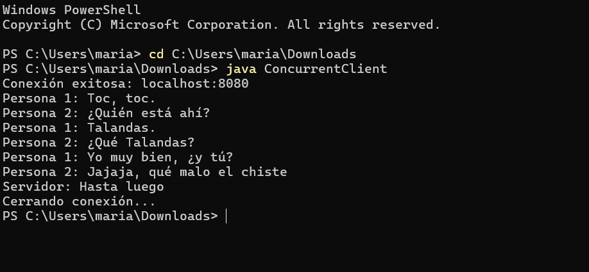
Figura 1. Consola del cliente (Persona 1).
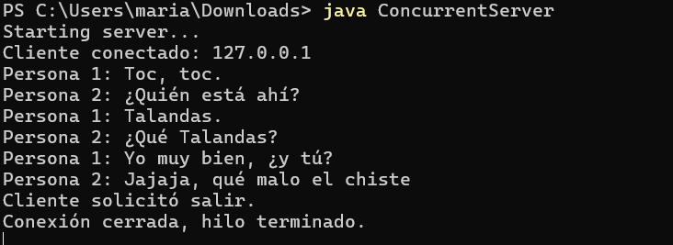
Figura 2. Consola del servidor (Persona 2).

5. Explicación
En el código original, el cliente mandaba un solo mensaje y terminaba, y el servidor leía una sola línea con readLine() y luego su método acababa, así que la conexión se cerraba enseguida. Lo que cambié fue agregar un ciclo en cada lado. En el cliente uso un for que manda una por una las frases del chiste (persona 1) y después de cada una espera la respuesta del servidor (persona 2). En el servidor puse un while que sigue leyendo mensajes y contestando hasta que el cliente se despide.
La conexión se mantiene viva porque ninguno de los dos cierra el socket mientras sus ciclos sigan activos. El socket TCP queda abierto y los dos usan los mismos streams para mandar y recibir varios mensajes en una misma sesión. Además, cada cliente se atiende en su propio hilo, así que el servidor puede seguir aceptando otras conexiones.
Cuando el cliente deja de enviar datos, el servidor se queda bloqueado en readLine() esperando el siguiente mensaje, sin gastar procesador. Si el cliente escribe "salir" o cierra la conexión, llega la palabra clave o readLine() devuelve null, el servidor sale del ciclo y el try-with-resources cierra el socket y los streams. El hilo termina solo y no quedan sockets colgados, lo que comprobé con el mensaje "Conexión cerrada, hilo terminado." en la consola del servidor.

